**Муниципальное бюджетное общеобразовательное учреждение**

**«Октябрьская средняя общеобразовательная школа №2»**

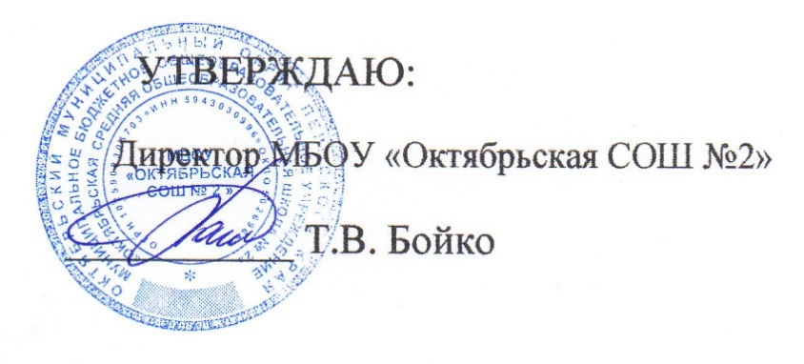

**Конкурс «Моя профессия – это мой выбор!»**

**эссе**

**Номинация «Моя профессия – это мой выбор!»**

**Выполнила:**

**учитель высшей категории**

**начальных классов**

**Безруких Наталья Михайловна**

**п. Октябрьский, 2024**

**Эссе на тему: «Моя профессия – это мой выбор!»**

С детства я была уверена, что буду учителем. Почему? Примером для меня был мой папа – учитель русского языка и литературы. Он проработал сорок три года в этой профессии и, если бы не фронтовые раны, которые стали его беспокоить, то мог бы ещё давать знания детям.

Именно, глядя на его, как он трудился, как его любили и дети, и родители повлияло на мою уверенность в выборе этой профессии, и именно с этой любви начинается способность учить и научить.

В детстве я много читала. Не ходила ещё в первый класс, а ходила в сельскую библиотеку, брала домой книги и читала. Будучи довольно начитанной среди своих сверстников, я часто объясняла им что-то или помогала выполнить какую-либо работу. Мне нравилось учить чему-то других и рассказывать об интересных и неизвестных для них фактах. В школе ко мне часто обращались за помощью в объяснении материала, и делала я это терпеливо и с большим удовольствием. Таким образом я поняла, что хочу быть учителем.

Самый младший возраст детей в школе - это начальная школа. Я приняла решение получить диплом специалиста – учителя начальных классов.

Я стала учителем начальных классов. Ведь это большое счастье, когда работа приносит удовольствие, когда ты каждый день видишь детские глаза, которые смотрят на тебя с доверием, с любовью, с пониманием. А дети очень разные – послушные и не очень, внимательные и рассеянные, с легким характером или сложным. Но, несмотря на это, учитель их любит, должен любить, одинаково.

Размышляя сегодня о своей профессии, я могу сказать, что выбрала правильный путь в своей жизни. Это удивительная профессия – учитель! Эта работа с детьми даёт возможность проявить маленькому человеку всё самое хорошее, светлое, что в нём заложено, все его способности.  Кто-то хочет быть певцом - но голоса нет, мечтает быть актёром, но не хватает решительности, думает о славе художника, но способности не те.… А в школе можно реализовывать все свои мечты -  и петь, и танцевать, и рисовать, и заниматься спортом. Тем более, что сейчас очень много различных конкурсов разного уровня, можно в них себя проявить.

Для меня нет на свете прекраснее профессии – учитель! Замечательный русский писатель Лев Николаевич Толстой говорил: «Если учитель имеет любовь к делу, он будет хороший учитель. Если учитель соединяет в себе любовь к делу и любовь к ученикам, то он -совершенный УЧИТЕЛЬ!»